2013年全国初中数学联赛初赛试卷
（广州市） 时间：2013年3月7日
一、选择题（7×4=28分）
1、下列计算准确的是
A、 B、 C 、 D、
2、曾两度获得若贝尔（物理、化学）的居里夫人发现了镭这种放射性元素。已知1kg镭完全衰变后，放出的热量相当于375000kg煤燃烧放出的热量。估计地壳内含有100亿kg镭，这些镭完全衰变后放出的热量相当于 kg煤燃烧所放出的热量。
A、 B、 C、 D、
3、直线y=2x－5与（m为任意实数）的交点不可能在
A、第一象限 B、第二象限 C、第三象限 D、第四象限
4、实数b满足＜3 ，并且有实数a使a＜b恒成立，则a的取值范围是
A、小于或等于3的实数 B、小于3的实数
C、小于或等于－3的实数 D、小于－3的实数
5、一块手表每小时比准确时间慢3分钟，若在清晨4：:30时与准确时间对准，则当天上午该手表时间是10:50时，准确时间应该是
A、 11：10 B 、11:09 C、 11:08 D、 11:07
6、若直角三角形的斜边长为c，内切圆半径r，则内切圆的面积与三角形的面积之比是
A、 B、 C、 D、
7、我们将 1×2×3×…n记作n！(读作n的阶乘)，如：2！=1×2, 3！=1×2×3, 4！=1×2×3×4，若设S=1×1!+2×2!+3×3!+……+2013×2013！，则S除以2014的余数是
A、0 B、1 C、1007 D、2013
二、填空题（7×4=28分）
8、函数 的自变量x的取值范围是
9、设是方程 的两个实数根，若恰好 成立，则k的值等于
10、已知二函数 的图象上有三个点（－1，），（1，）（3，）。若，则、、c的大小关系用“＜”号连接起来是 。

11、经过某十字路口的汽车，它可能继续直行，也可能向左转，也可能向右转。如果这三种可能性大小相同，则三辆汽车经过这个十字路口时其中两辆汽车向右转，一辆汽车向左转的概率是 。

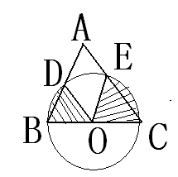
12、如图，以BC为直径的⊙O与△ABC的两边分别相交于点D、E，若∠A=70°，BC=2。则图中阴影部分的面积为

13、如果有2013名学生排成一列，按1、2、3、4、5、4、3、2、1、2、3、4、5、4、3、2、1…的规律报数，那么第2013名学生所报的数应该是 。

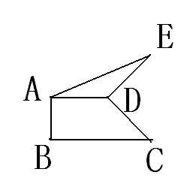
14、如图，在梯形ABCD中，AD∥BC，∠B=90°,AD=3，BC=5，AB=1，把线段CD绕点D逆时针旋转90°到DE位置，连接AE，则AE= 。

15、甲、乙两人分别从A、B两地同时出发，匀速相向而行，他们相遇时，要到达各自的终点B、A，甲、乙两人分别还需要16小时与9小时，则甲自A到B共需 小时。

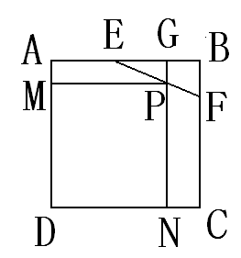
三、解答题（12×5=60分）
16、先化简，再求值：
其中 x=

17、如图。已知正方形ABCD的边长为4，E、F分别为AB、BC上的点，且BE=2，BF=1，P为EF上的一个动点，作矩形PNDM，NP的延长线交AB于点G。
（1） 求证：EG=2PG
（2） 求矩形PNDM的最大面积。

18、为配合市级的“三创”工作，一所中学选派部分学生到若干处公共场所参加义务劳动。若每处安排10人，则还剩15人；托每处安排14人，则有一处的人数不足14人，但不小于10人，求这所中学选派的学生人数和学生所参加义务劳动的公共场所个数？

19、如图，已知矩形ABCD的边长AB=3，AD=2,将此矩形放在平面直角坐标系xoy中，使AB在x轴正半轴上，而矩形的其它两个顶点在第一象限，且直线经过这两个顶点中的一个。
（1）写出矩形的四个顶点A、B、C、D的坐标。
（2）以AB为直径作⊙M，经过A、B两点的抛物线的顶点为点P；
① 若点P位于⊙M的外侧且在矩形ABCD的内部，求a的取值范围；
② 过点C作⊙M的切线交AD于点F，当PF∥AB时，试判断抛物线与y轴的交点Q是否在直线 上？若不在，如何平移该直线使其经过点Q?
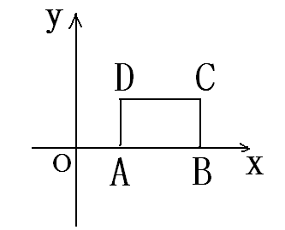

20、给定两组数，A组数为：1、2、3、……100；B组数为：、、、……；对于A组中的数x，若有B组中的数y，使x+y也是B组中的数。，则称x为“吉祥数”，问A组中共有多少个“吉祥数”？

2013年全国初中数学联赛初赛试卷
参考答案
- 选择题
1、选D 选项 A 选项 B
选项 C 选项 D
2、 选 C 因为 375000×100亿=3.75×
3、 选 B 因为直线 y=2x－5不经过第二象限，两直线的交点不可能在第二象限
4、 选 C 因为＜3 得－3＜b＜3，又a＜b恒成立，因此 a＜－3
5、 选A 手表走380分钟用了准确时间400分钟，因此当手表指示10:50时，准确时间是11:10
6、选 B 设直角三角形的两直角边为a、b，则
又直角三角形的面积为，
因此内切圆面积与三角形面积之比为：
7、选 D 因为n×n!=(n+1)n! －n!
所以S=2！－1！+3！－2！+4！－3！+……+2014！－2013！
=2014！－1=2014×（2013！－1）+2013
因此S除以2014的余数是2013
- 填空题
8、x≥－3且X≠－2
由 x+3≥0 且x+2≠0 可得 x≥－3且x≠－2
9、－1
由
且 得 k≤
得：==1－k=
解得：k=－1 或k=,但k=不合题意，应舍去
10、
由可知抛物线对称轴为x==1
即点（1，）为抛物线的最低点
由抛物线的性质当a＞0时，抛物线在对称轴左侧是下降的得
11、
12、
由∠A=70° 得∠ABC+∠ACB=110°
因此∠BOD+∠COE=360°－2(∠ABC+∠ACB)=140°
所以 图中阴影部分的面积为：
13、 5
由 2013÷8=251……5可得第2013名学生所报的数应该是5
14、
过点E作EM⊥AD于M，过点D作DN⊥BC于N，可证△DEM≌△DCN(AAS)
得DM=DN=AB=1，EM=CN=BC－AD=2
因此 AE=
15、 28
设甲乙两人从出发到相遇用了x小时
则 ， 可得 x=12
因此甲自A到B共需28小时
- 解答题
16、解：原式=
当 x= 时 原式=－（+4）=－
17、（1） 由△EPG∽△EFB 可得
因此 EG=2PG
(2) 设PG=2x，则EG=2x, AG=2+2x
=(4－x)(2+2x)=
因0≤x≤1，所以 当x=1时，取得最大值12
18、解：设有x个公共场所，则有（10x+15）人
根据题意得：10≤（10x+15）－14(x－1) ＜14
解得 ＜x≤
因x是整数，所以x=4,这时 10x+15=55 答：略
19、（1）A（2, 0） B（5, 0） C(5, 2) D(2, 2)
(2) ①∵⊙M以AB为直径 ∴M(3.5, 0)
由于抛物线经过点A（2,0）和B（2，2）两点
∴y=a（x－2）（x－5）
即：，∴抛物线的顶点P（，）
∵顶点P同时在⊙M外和矩形ABCD内
∴ ＜＜2， ∴＜a＜
②设切线CF与⊙M相切于点E，交AD于点F
设 AF=n（n＞0）
∵AD、CF、BC均为⊙M的切线
∴ CF=n+2 DF=2－n
在RT△DCF中，
即
解得：n=,∴F(2，)
当PF∥AB时，P点的纵坐标是
∴= ，=
∴抛物线为y=
∴抛物线与y轴的交点Q为（0，－5）
显然它不在直线上
将直线向下平移4个单位，即可经过点Q
20、设y=,x+y=,1≤b＜a≤100
则 x==(+) (－)≤100
因 （）与（）同为奇 偶，且≥（）+2，以下分情况讨论：
（1）若=1，则3≤≤99为奇数，可取3,5,7，……99共49个
（2）若=2，则4≤≤50 为偶数，可取4,6,8……50共24个
其它情况下所得的x值，则可归为以上情形。
所以：x共有：49+24=73个

